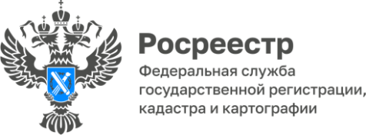

21.07.2022
Раздел, объединение, перераспределение земельных участков, особенности кадастрового учёта и государственной регистрации прав
Раздел земельного участка - это действия, в результате которых из одного земельного участка образуются два и более земельных участка.
При разделе земельный участок, из которого образуются новые земельные участки, прекращает свое существование.
Земельный участок можно разделить на основании соглашения о разделе земельного участка при наличии согласия всех его собственников (если нет спора) или по решению суда, куда с иском обращается заинтересованное лицо. Вновь образованные земельные участки должны соответствовать требованиям о предельных размерах земельных участков определенной категории.
Образование земельных участков не должно приводить к вклиниванию, вкрапливанию, изломанности границ, чересполосице, невозможности размещения объектов недвижимости и другим препятствующим рациональному использованию и охране земель недостаткам, а также нарушать требования, установленные ЗК РФ, другими федеральными законами.
Согласно ст. 11.6 Земельного кодекса РФ при объединении смежных земельных участков образуется один земельный участок, и существование таких смежных земельных участков прекращается. При объединении земельных участков у собственника возникает право собственности на образуемый земельный участок. При объединении земельных участков, принадлежащих на праве собственности разным лицам, у таких лиц возникает право общей собственности на образуемые земельные участки. При объединении земельных участков, принадлежащих на праве общей собственности разным лицам, у них возникает право общей собственности на образуемый земельный участок в соответствии с гражданским законодательством.
В соответствии со ст. 11.7 Земельного кодекса РФ при перераспределении нескольких смежных земельных участков образуются несколько других смежных земельных участков, и существование таких смежных земельных участков прекращается, за исключением случая, предусмотренного пунктом 12 статьи 39.29 Земельного Кодекса РФ.
При перераспределении земель и земельного участка существование исходного земельного участка прекращается и образуется новый земельный участок, за исключением случая, предусмотренного пунктом 12 статьи 39.29 Земельного Кодекса РФ.
При перераспределении земельных участков, находящихся в частной собственности, у их собственников возникает право собственности на соответствующие образуемые земельные участки в соответствии с соглашениями между такими собственниками об образовании земельных участков.
«При разделе, объединении земельного участка государственный кадастровый учет и государственная регистрация прав на образованные земельные участки и снятие с кадастрового учета и прекращение права собственности на исходный земельный участок осуществляются одновременно», - отметила Елена Ковальчук, заместитель руководителя Управления Росреестра по Томской области.

